ChessPy

Figuur 1. Scene uit de serie:The Queens Gambit. Bron: www.superguide.nl

Naam: Martijn de Vries  
Project: Schaakspel in Python  
Datum: 4 -11- 2021  
Versie: 1.2

**Inhoudsopgave**

1. **Doel van het project 3**
2. **Doel van het spel**
   * Schaak staan **4**
   * Wanneer sta je schaakmat **4**
   * Winnen/verliezen op tijd **5**
   * Spelen tegen de computer **6**
3. **Wat zijn de regels van het schaken** 
   * Hoe ziet het bord eruit **7**
   * Voordat het spel begint **8**
   * Hoe bewegen de stukken **9**
   * Stukken slaan **11**
   * Wat is pion promotie **12**
   * De Rokade **14**
4. **Wat zijn de andere uitkomsten van het spel**
   * Remise door afspraak **15**
   * Remise door patstelling **15**
   * Remise door materiaal **16**
5. **Het programmeren** 
   * Welke talen zullen worden gebruikt **17**
   * Wat komt er allemaal in het programma **17**
6. **Planning 18**
7. **Risico’s 19**

**Bibliografie**

**1. Doel van het project**Het doel van dit project is om een schaakspel te maken in Python en JavaScript. Deze zal voldoen aan de schaakregels en er zal een klok en een schaakcomputer geïmplementeerd worden. Hierdoor kan jij kiezen of je wilt schaken tegen de computer of tegen een ander persoon. De interface zal een eenvoudige indeling hebben waarbij het schaakbord zelf centraal staat. Deze zal overzichtelijk zijn en makkelijk te bedienen. Vanuit een hoofdmenu kan er een keuze worden gemaakt tussen de verschillende bedenktijden en je kunt een kleur kiezen waarmee je wilt beginnen.

Qua persoonlijke ontwikkeling, dus het doel voor mezelf, is het leren van een nieuwe taal namelijk; JavaScript en deze te implementeren in Python. Python zal worden gebruikt voor de backend en JavaScript voor het bewegen van de stukken.   
Daarnaast is het belangrijk voor mij om goed bij te blijven houden wat ik waar doe (d.m.v. comments in de code) en regelmatig te uploaden naar Github.

**2. Het doel van het spel**  
  
Maar hoe werkt dat dan, dat schaken? Het doel van het spel is de tegenstanders schaakmat te zetten. Iemand schaakmat zetten betekent dat je de koning van de tegenstander hebt ingesloten. Deze kan niet ontsnappen uit jouw stukken en moet zich overgeven. Om te begrijpen hoe we tot schaakmat komen zullen de basisregels van het schaken in het volgende hoofdstuk uitleggen. Maar eerst een kleine uitleg over het schaak staan. Daarna kunnen we beter begrijpen wat schaakmat is.

**Schaak Staan**

De koning staat schaak wanneer het door een stuk van de andere kleur wordt aangevallen in een directe lijn zonder dat deze lijn wordt onderbroken door andere stukken. Dit kan zijn van de eigen stukken of de stukken van de tegenstander.  
Er zijn 3 manieren om uit schaak te komen:

* De koning slaat het stuk waardoor het schaak wordt gezet.
* De speler blokkeert de lijn van het stuk waardoor het schaak wordt gezet met een eigen stuk.
* De koning wordt verzet.

In alle drie de gevallen geldt dat de koning niet opnieuw in schaak mag komen te staan.   
 **Wat is schaakmat**

Schaakmat is wanneer de koning in schaak staat en er is in de beurt geen manier om uit schaak te komen. De koning is opgesloten door de stukken van de tegenstander en het spel eindigt.

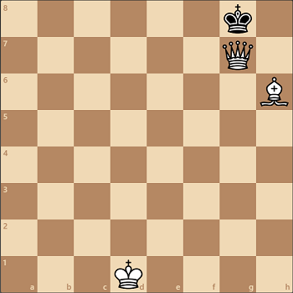

Figuur 10. De koning staat schaakmat. Bron: Chess.com

In figuur 10 is te zien dat de zwarte koning schaakmat staat. De koning kan niet de witte dame slaan omdat hij dan opnieuw in schaak zou komen te staan door de witte loper. De koning kan ook niet naar een veld verplaatsen zonder opnieuw in schaak te komen. En zwarte heeft geen stukken meer op het veld om de lijn van de dame te blokkeren. Hij staat dus schaakmat. De winnende speler (wit) krijgt een punt.

**Winnen/Verliezen op tijd**

Er kan voor gekozen worden om te spelen met een klok. De klok begint te lopen van de speler die aan de beurt is. De klok van de tegenstander staat op dat moment stil. In schaak wordt vaak gebruik gemaakt van een tijdsverhoging per zet. Dat betekent wanneer de zet is gedaan de speler een bepaalde tijd erbij krijgt. Normale tijdslimieten zijn bijvoorbeeld 15 minuten op de klok en elke zet krijgt de speler er 10 seconden bij. Of 3 minuten op de klok en elke zet krijgt de speler er 2 seconden bij.   
Het spel is afgelopen wanneer een van de klokken van de spelers op 0 staat. De speler zonder tijd heeft dan verloren. De winnende speler krijgt een punt. Dit is ongeacht de positie die op dat moment op het bord staat.

**Spelen tegen de computer**Er kan in dit programma gekozen worden voor het spelen tegen de computer. Er kunnen verschillende niveaus worden gekozen afhankelijk van de keuze van de speler. Omdat de huidige chess engines dusdanig complex zijn is het niet realistisch te denken om dit zelf te kunnen programmeren. Daarom is er voor gekozen om een bestaande chess engine te gebruiken en deze te laten samenwerken met de het programma wat we zelf schrijven.

**2. Wat zijn de regels van het schaken**

**Hoe ziet het bord eruit**

Een schaakbord heef 64 ‘velden’ zoals deze worden genoemd. Deze velden zitten in een vierkant van 8 bij 8 waarbij ze om en om zwart en wit zijn.

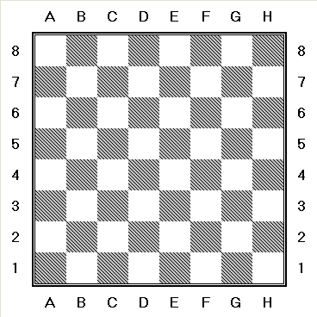

Figuur 2. Configuratie van een schaakbord. Bron: https://voorbeginners.info/schaken/

Zoals je op figuur 2 kan zien hebben de velden horizontaal de letter a t/m h gekregen en verticaal worden de velden genummerd van 1 t/m 8. Zo heeft ieder van de 64 velden een eigen ‘naam’. De letters staan hierbij voor de zogenaamde lijnen van het bord en de cijfers voor de rijen. Het veld a1 linksonder is bij een schaakbord altijd zwart en het veld h1 is altijd wit. Het maakt trouwens niet uit of je met wit of zwart speelt, deze configuratie blijft altijd hetzelfde

**Voordat het spel begint**

De beginopstelling van een schaakbord ziet eruit als volgt:

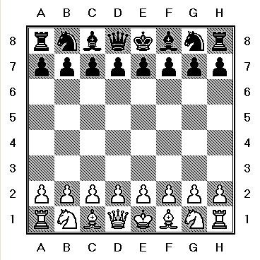

Figuur 3. Beginopstelling van het bord. Bron: <https://voorbeginners.info/schaken/schaakbord.htm>

Elke speler heeft 8 pionnen, 2 paarden, 2 lopers, 2 torens, 1 dame en 1 koning. Wanneer het spel begint doet wit altijd de eerste zet. De pionnen staan voor de stukken op de 2e en 7e rij respectievelijk voor alle andere stukken.   
De torens staan in de hoeken van het bord (a1, h1 voor wit en a8, h8 voor zwart)  
De paarden staan naast de torens (b1, g1 voor wit en b8, g8, voor zwart).  
De lopers staan naast de paarden (c1, f1 voor wit en c8, f8 voor zwart).  
De witte dame staat op d1 en de zwarte dame staat op d8.  
De witte koning staat op e1 en de zwarte koning staat op e8.

Er ontstaat soms verwarring over waar de zwarte en witte koning en dame moeten staan, daarom wordt er altijd gezegd: “De dame bekent kleur”.  
Dit betekent dat de witte dame altijd op een wit veld staat en de zwarte dame altijd op een zwart veld. De koning staat altijd naast de dame. Dit betekent ook dat de dames en de koningen altijd tegenover elkaar staan op dezelfde lijn

**Hoe bewegen de stukken**

**De Pion**

De pion mag 1 veld naar voren verplaatsen. Met als uitzondering daarop, dat wanneer de pion gedurende het spel nog niet verplaatst is, het 1 óf 2 velden naar voren gezet mag worden.

Figuur 4. Wit zet de pion 1 veld naar voren. Bron: Chess.com

Figuur 5. Wit zet de pion twee velden vooruit. Bron: Chess.comVan figuur 4 en 5 zijn beide zetten dus juist. Hierna mag in beide gevallen de pion op de d-lijn steeds 1 veld vooruit. De pion gaat nooit achteruit.  
  
  
**De Toren**

De toren mag in horizontale rij en verticale lijn zoveel velden oversteken als hij wil. Dit mag in alle richtingen. De voorwaarde hierbij is dat hij hierbij geen andere stukken raakt. Of terecht komt op een veld waar al een ander stuk staat. Dit is overigens nooit het geval bij schaken. Wanneer dat kan gebeuren, is bij het slaan van stukken, maar daarover meer in het volgende kopje.   
  
**Het Paard**Het paard mag 1 veld diagonaal en vervolgens 2 velden verticaal of horizontaal in beide richtingen. Het wordt vaak vergeleken met een ‘L’ vorm. Het bijzondere aan het paard is dat deze wel over de eigen stukken of de stukken van de tegenstander mag springen.  
  
**De Loper**De loper mag in diagonale lijn zoveel velden oversteken als hij wil. Net zoals het de toren mag hij wederom stukken raken of op een veld terechtkomen waar al een ander stuk staat.   
Beide spelers beginnen met 1 loper op een wit veld en 1 loper op een zwart veld. Het kan dus nooit voorkomen dat de loper die op het witte veld begint op een zwart veld eindigt.

**De Dame**

De dame mag in alle richtingen zoveel velden oversteken als zij wil. Wederom mag het geen stukken raken of op een veld terechtkomen waar al een ander stuk staat. De dame is het sterkste stuk van het veld.   
  
**De Koning**

De koning mag 1 veld in alle richtingen bewegen met dezelfde voorwaarden als de loper, de toren en de dame. De koning is het belangrijkste stuk in het veld. Wanneer je de koning verliest, verlies je het spel. Ook mag een maal tijdens het spel de koning rokeren. Hier komen we later op terug.

**Stukken slaan**

Een stuk kan geslagen worden wanneer deze in het bereik is van het stuk van de andere kleur. Waarbij de regels van het verplaatsen in acht moeten worden genomen. Voor alle stukken slaan geldt: het stuk dat slaat komt op het veld te staan van het geslagen stuk.

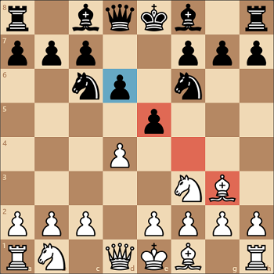

Figuur 6. De loper kan een pion slaan. Bron: Chess.com

In figuur 6 is te zien dat de loper over de rode lijn (diagonaal) kan bewegen. Hij mag dus de pion op het veld e5 slaan als hij dat zou willen. De loper mag niet over de pion op e5 springen, dus hij mag niet de pion op het veld d6 (blauw gemarkeerd) slaan.

Voor het pion gelden speciale regels voor het slaan van stukken. Alhoewel een pion alleen in rechte lijn naar voren gezet kan worden mag de pion alleen 1 veld diagonaal naar voren slaan.

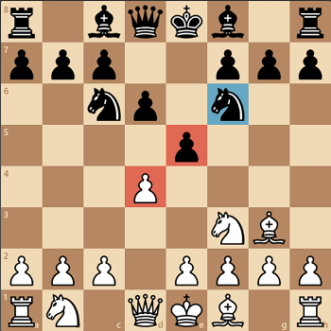

Figuur 7. De witte pion kan de zwarte pion slaan. Bron: Chess.com

In dezelfde positie als in figuur 6 kan in figuur 7, bij de beurt aan wit, de witte pion de zwarte pion slaan. Hij kan echter niet het paard slaan omdat dat 2 velden diagonaal is.

Voor de dame, de koning en de toren gelden dezelfde regels voor het slaan als de loper. Het paard mag over andere stukken springen zolang hij zich aan de regels van het verzetten houdt. Ook het paard blijft op het veld staan waar het stuk is geslagen.

**Pion promotie**

Wanneer een pion de overkant van het bord bereikt zonder te worden geslagen maakt de pion promotie. Dit betekent dat de speler zijn pion mag inruilen tegen een dame, toren, loper of paard. Dus elk stuk behalve de koning.

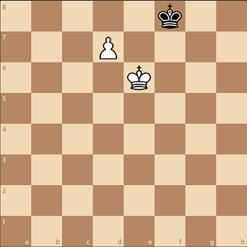

Figuur 8. Wit staat op het punt een pion te promoveren. Bron: Chess.com

In figuur 8 zien we een positie op het bord waarin het de beurt aan wit is om een zet te doen. Sinds wit altijd begint op de eerste twee rijen betekent dat wanneer wit de pion verplaatst van d7 naar d8, deze de overkant heeft bereikt en promoveert naar een stuk. In dit geval de dame (Figuur 9).

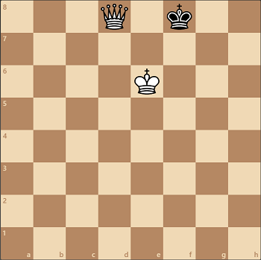

Figuur 9. Wit promoveert de pion naar een dame. Bron:Chess.com

**De Rokade**  
  
Een maal per spel mag de koning een speciale zet doen wat heet: De rokade. De rokade wordt uitgevoerd door de koning twee velden naar links of naar rechts te plaatsen en de toren van de kant waar de koning heen verplaats over de koning heen naast de koning.

Er zit een aantal voorwaarden aan het rokeren namelijk:

* De koning en de betrokken toren zijn nog niet verzet tijdens het spel.
* Er staan geen stukken meer tussen de koning en de betrokken toren.
* De koning mag door het rokeren niet schaak komen te staan.
* De koning mag niet door een lijn van een aanvallend stuk rokeren.

**4. Ander uitkomsten van het spel**

Er is naast winnen of verliezen nog een andere uitkomst van het spel namelijk; Remise.  
Remise is een gelijkspel en er zijn verschillende manieren om op remise uit te komen.   
Wanneer de uitkomst remise is, krijgen beide spelers een halve punt.

**Remise door afspraak**  
  
De eenvoudigste remise is wanneer de spelers afspreken om tot een remise te komen. Wanneer er zich een positie op het bord bevindt waarin beide speler geen kansen meer zien kunnen ze tot een overeenkomst komen om te eindigen in remise. In dit programma kunnen de spelers op een knop drukken om remise aan te bieden. De tegenstander krijgt dan de kans om deze te accepteren of af te wijzen.

**Remise door pat**   
  
Een patstelling vindt plaats als de speler die aan de beurt is geen zetten meer kan met de pionnen of stukken, of de koning te verplaatsen zonder in schaak terecht te komen. De voorwaarde is dat de koning op dat moment niet in schaak staat.

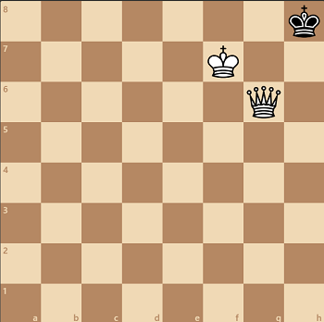

Figuur 11. Patstelling Bron: Chess.com

In figuur 11 is de beurt aan zwart. Omdat de koning geen zet kan doen zonder in schaak te komen, maar op dit moment ook niet in schaak staat is er een patstelling bereikt. Het spel eindigt in remise.

**Remise door te weinig materiaal**

De derde mogelijkheid om tot een remise te komen is remise door te weinig materiaal. Er is een zeker aantal aan stukken nodig om de koning van de tegenstander schaakmat te zetten. De eenvoudigste remise door materiaal is wanneer er een positie wordt bereikt waar alleen de twee koningen nog over zijn. Het spel eindigt in remise. Een ander voorbeeld is wanneer 1 speler een koning en een paard heeft en de andere speler alleen de koning. Met een koning en een paard is het niet mogelijk om de andere koning schaakmat te zetten. Het spel eindigt in remise.

**5. Het programmeren** **Welke talen zullen worden gebruikt**

Voor dit programma zullen we twee talen gebruiken. Python en JavaScript. We gebruiken Python voor de user interface en de backend en JavaScript voor de animaties voor bijvoorbeeld het verplaatsen en het slaan van de stukken.

**Wat komt er allemaal in het programma**

* Het hoofdmenu:
  + Bij het opstarten van het programma zal er een hoofdmenu verschijnen.
  + Er kan gekozen worden tussen speler vs. speler of speler vs. computer.
  + Er kan een tijdslimiet worden gekozen en een tijdsverhoging per zet.  
    (deze is aanpasbaar).
  + Er kan een kleur gekozen worden
  + Het spel kan gestart worden met een knop in het menu
  + Het programma kan afgesloten worden met een knop in het menu.
* Navigatie in het spelscherm:
  + Nadat er op start is gedrukt opent het spelscherm
  + Er is een knop om terug te gaan naar het hoofdmenu
  + Er is een knop om het spel te pauzeren, waarbij het bord wordt (deels) wordt bedekt met een pop-up
  + In de pop-up zit een knop om voort te zetten of te stoppen
  + Er is een knop om het spel op te geven
  + Er is een knop om remise aan te bieden, deze opent een pop-up
  + In deze pop-up is er een knop om te accepteren en een knop om af te wijzen
* Het spel:
  + Er is een bord met 8 x 8 velden + nummers en letters
  + Het spel volgt alle regels van schaken zoals in de vorige hoofdstukken beschreven
  + De stukken kunnen verplaatst worden door slepen met de muis.
  + Er zijn twee klokken die alleen gaan lopen op de beurt van de speler, + de eventuele tijdverhoging
  + Bij schaakmat eindigt het spel automatisch
  + Bij pat eindigt het spel automatisch
  + Bij remise eindigt het spel automatisch
  + Bij eindigen spel kom er een pop-up met de uitslag van het spel
  + Het spel houdt de score bij volgens de schaakregels
* Er wordt een schaakcomputer toegevoegd aan het programma. Deze zal niet zelf geprogrammeerd worden.

1. **Planning**

Duur: 14 weken  
Einddatum: 9 februari

- Open source chess engine toevoegen aan code

- Tijdstoevoeging

- Schaakmat/pat/remise

Invoegen schaak A.I. 7wk

Testen/bug fixing 4wk

- Alle verplaatsregels

- stukken slaan

- Rokeren

- Schaakmat/pat/re-mise

-JavaScript intoductie

- Welke libraries python

- Open source chess engine vinden

Ontwerp GUI 3wk

Onderzoek 3wk

Klok invoegen 1wk

Code schaakregels 6wk

Animeren schaakstukken 5wk

- Twee klokken.

- Gaat lopen bij beurt

- Tijdstoevoeging

- Schaakmat/pat/remise

- Bord 8x8 maken

- Menu met alle buttons werkend

- Images voor schaakstukken

**7. Risico’s**

Er moet rekening mee gehouden dat ik weinig ervaring heb met JavaScript. Ik zal eerst de basis hiervan door gaan nemen. Afhankelijk daarvan kan een betere tijdsinschatting worden gemaakt over het onderdeel onderzoek en animeren schaakstukken.  
  
Testen en bug-fixing is een onderdeel wat altijd terugkomt in de code. Dit is een gecalculeerde schatting.

In het ideale geval vinden we een chess engine die de stukken per veld kan interpreteren. En als uitvoer een string met welk stuk naar welk veld moet. Hier komen we tijdens het onderzoek achter wat de beste keuze is. Is de uitvoer anders, dan zal er een workaround ontwikkeld moeten worden.

# Bibliografie

(sd). Opgehaald van https://voorbeginners.info/schaken/schaakbord.htm

(sd). Opgehaald van https://www.superguide.nl/

(2021). Opgehaald van Chess.com

*Rokade*. (2021, juli 16). Opgehaald van Wikipedia: https://nl.wikipedia.org/wiki/Rokade